江汉油田法务为企业发展保驾护航

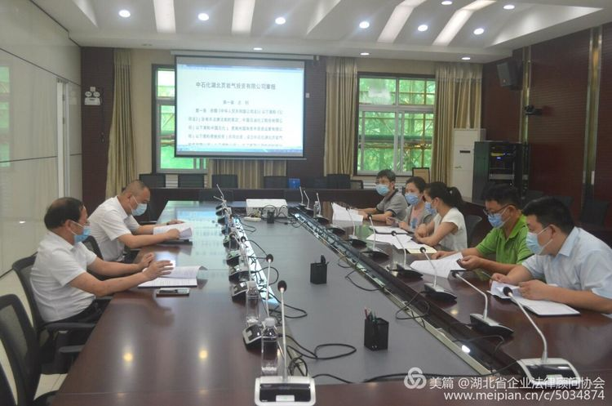

6月18日，中石化湖北页岩气投资有限公司完成设立登记。该公司由中国石油化工股份有限公司和恩施州国有资本投资运营有限公司共同出资设立，中国石油化工股份有限公司授权江汉油田分公司代为行使股东权利。
6月22日，中石化湖北页岩气投资有限公司举行合作签约及成立揭牌仪式，标志着油田和恩施州携手开发鄂西页岩气进入实质阶段。
湖北宜昌、恩施地区天然气资源潜力巨大，具有较好的页岩气资源勘探前景。中国石化集团高度重视，指示江汉油田与湖北省有关企业合资成立一家投资公司，统筹负责湖北省境内的页岩气勘探开发工作。江汉油田主动作为，积极与湖北省、恩施州政府等进行多轮磋商，征得湖北省国资委同意由江汉油田和恩施州先行成立投资公司。
江汉油田企改法律部全程参与合资合作谈判，与恩施州反复沟通，对重要事项积极组织人员集体研讨，及时向油田领导和总部请示，针对意见分歧提出切实可行的解决方案，不断修订完善合资合作方案和合资公司章程、合资合作协议等法律文件，经油田党委会和领导班子会审议后，报总部审批通过。
为抓紧完成合资公司注册登记，江汉油田企改法律部加班加点准备注册合资公司的各项资料，与恩施州有关部门反复讨论确定相关细节，达成一致意见后，派人赴恩施州完成了中石化湖北页岩气投资有限公司登记注册，领取了新公司营业执照，为江汉油田勘探开发进入新领域铺平了道路。
此次企地战略合作成立投资公司，有助于双方发挥各自优势，推动恩施页岩气产业发展，实现双方合作共赢。

（江汉油田 谌爽）

